Universidad Veracruzana
Facultad de Medicina
Región Xalapa

Portafolio Docente
  - e. e.: Obstetricia
  - academico: ------------- ----- ------------
  - periodo escolar: AGOSTO 2020 – ENERO 2021
  - nrc: -------
  - plan 2017

  - Índice del Portafolio Docente
- INFORMACION INSTITUCIONAL

Introducción
Misión
Visión
Calendario escolar

3. PLANEACIÓN EDUCATIVA
Programa académico
Calendarización
Planeación Didáctica
Formato de conocimiento de Información institucional, información curricular, planeación educativa y evaluación
Formato evaluación de estudio autodirigido

2. INFORMACION CURRICULAR

Perfil de egreso
Competencias genéricas
Mapa curricular
Objetivos
Ideario
55555555555.
5. REFLEXIÓN SOBRE LA PRÁCTICA
Avance programático
Reflexión Docente
Reporte final
Reflexión del alumno
Anexos

4. PROCESO DE EVALUACION DE APRENDIZAJES

Control de calificaciones
Instrumentos de evaluación del aprendizaje
Ejemplo de evidencia de aprendizaje
Ejemplo de evaluación del aprendizaje

Introducción
El presente portafolio muestra las evidencias realizadas en la Experiencia Educativa de Obstetricia, en el periodo escolar AGOSTO 2020 – ENERO 2021 por el académico __________________________________. En donde se encuentra ubicado la Misión, visión, calendario escolar, así como también el perfil de egreso, las competencias genéricas, mapa curricular y objetivos de la institución de la Licenciatura de Médico Cirujano.
De igual manera se localiza el programa de estudios de la Experiencia Educativa de Obstetricia, la planeación didáctica del semestre correspondiente por microunidad, exponiendo las estrategias metodológicas, materiales y recursos didácticos a utilizar, como los instrumentos de evaluación para el cumplimiento de los saberes teórico, heurístico y axiológico.
Para evidenciar el proceso del curso se localiza el control de calificaciones de los alumnos, las evidencias de aprendizaje con un ejemplo de cada una de ellas y los resultados de la evaluación. Finalmente, un reporte en el cual se describe una reflexión de los resultados obtenidos y la aportación de la Experiencia Educativa hacia el plan de estudios, perfil de egreso y objetivos de la licenciatura, así como con la misión, visión y objetivo de la institución.

Misión
Formar Médicos Cirujanos competentes para promover la salud, prevenir, diagnosticar, tratar y rehabilitar las enfermedades que afectan a la población; a través de un programa educativo de calidad, pertinente, que fomenta la investigación, distribución del conocimiento, innovación y la sustentabilidad.

Visión
En el año 2030 el programa educativo de Licenciatura de Médico Cirujano de la Universidad Veracruzana, es reconocido por formar profesionales competentes y humanistas en los ámbitos estatales, nacionales e internacionales; a través de la docencia, investigación, difusión de la cultura, y vinculación con los sectores de la sociedad, con una organización académica y administrativa moderna, innovadora y sustentable, fundamentada en la legislación universitaria.

Calendario escolar
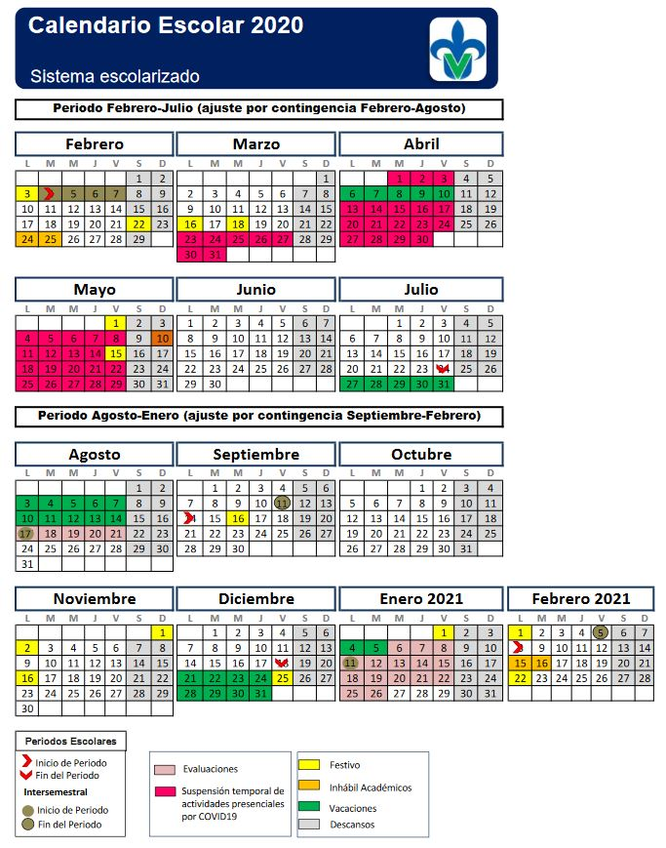

Perfil de egreso
El egresado de la licenciatura de médico cirujano de la Universidad Veracruzana, es el profesional que tiene por objeto de estudio la salud de las personas a nivel individual y colectivo; las funciones profesionales que desarrolla son promoción de la salud, prevención, diagnóstico, tratamiento y rehabilitación de enfermedades.
Las necesidades sociales que atiende el médico cirujano se enfocan en el primer nivel de atención, donde se brinda prevención, primaria, secundaria y terciaria a la sociedad orientada hacia la resolución de los problemas demográficos Y epidemiológicos de la región. Así mismo, puede desarrollar actividades de docencia, investigación y servicio que le permita hacer acercamientos muy puntuales con las poblaciones, diseñar las estrategias y diseñar los escenarios para derivar hacia los siguientes niveles de atención que permita una real atención integral, siendo el principal elemento de articulación de todo el sistema de salud, entonces socialmente incide en los cambios de los estilos de vida para procurar un estado de salud constante.
Los espacios laborales son principalmente consultorios, clínicas y unidades hospitalarias de los ámbitos públicos, sociales y privados. En el campo de la promoción, investigación y docencia se amplían los sectores de acuerdo al abordaje de las problemáticas de salud.

Competencias genéricas
El egresado de médico cirujano de la Universidad Veracruzana desarrollará seis competencias profesionales que a continuación se detallan:
- Comunicación médico – paciente. Comunicarse con el paciente y/o familia, a través de un lenguaje asertivo, claro, preciso, empático, respetuoso y en un clima de confianza, con la finalidad de otorgar atención médica de calidad.
- Educación para la salud. Educar al individuo, familia y comunidad sobre la conservación de la salud y prevención de las enfermedades, aplicando estrategias educativas para la promoción de la salud y prevención de la enfermedad, con una actitud de respeto, tolerancia, justicia, equidad, solidaridad, y responsabilidad social, fundamentándose en los enfoques teóricos metodológicos de la educación para favorecer un ambiente saludable y mejorar la calidad de vida.
- Diagnóstico médico. Diagnosticar en el paciente las condiciones de salud y/o enfermedad a partir de la elaboración e interpretación correcta del expediente clínico, considerando la integración bio-psico-social del paciente, con una actitud de disciplina, lealtad, confidencialidad, respetando la dignidad de la persona, con la finalidad de emitir su juicio médico.
- Tratamiento del paciente. Tratar las patologías detectadas en los pacientes, aplicando los medios terapéuticos necesarios basados en evidencias científicas y con actitudes de disciplina, lealtad, confidencialidad, respeto a la dignidad de la persona para prevenir, curar, paliar las enfermedades y restablecer la salud.
- Investigación. Investigar problemas de salud que afectan a los sujetos de una comunidad, aplicando la metodología científica en el marco de la bioética médica, asumiendo una actitud de responsabilidad, compromiso y honestidad; con la finalidad de generar nuevos conocimientos y encontrar alternativas de solución.
- Administración en salud. Administrar los recursos disponibles aplicando las etapas del proceso administrativo con honestidad, solidaridad, lealtad, equidad y disciplina, con la finalidad de ofrecer servicios de salud con calidad.

Mapa Curricular
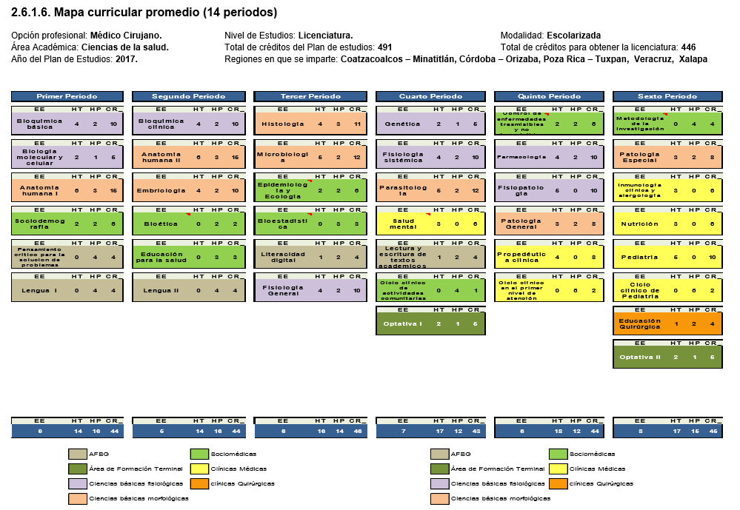
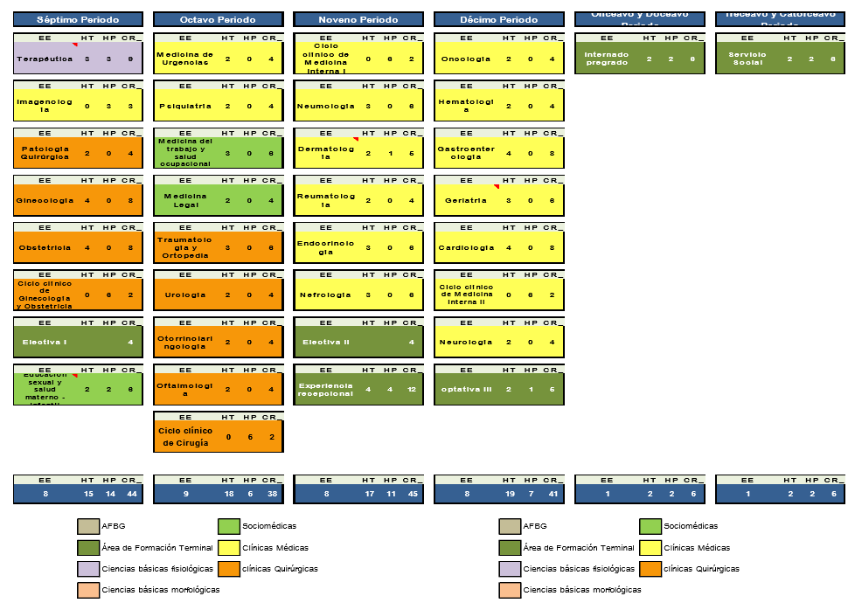

Objetivos
Objetivo general
Formar Médicos Cirujanos con un perfil integral, competentes, orientados al aprendizaje permanente, con calidad humana, socialmente responsables y comprometidos con su entorno; para la atención de las enfermedades y la realización de la investigación médica aplicada en equipos multidisciplinarios, que permitan resolver los problemas de salud, sociales y éticos relacionados con la medicina en los contextos regional, estatal, nacional e internacional
Objetivos específicos
Objetivo Intelectual. Desarrollar en el alumno la habilidad de pensar con criterio evaluativo, constructivo y propositivo; con actitud de autoaprendizaje sistemático, perseverante y de superación; facilitando la adquisición de saberes teóricos, heurísticos y axiológicos en los avances de la medicina.
Objetivo Humano. Promover la formación de actitudes humanistas que denoten la internalización de los valores: justicia, respeto, tolerancia, honestidad, equidad, solidaridad, lealtad, responsabilidad social, disciplina, confidencialidad y dignidad que propicien el crecimiento personal y profesional.
Objetivo Social. Contribuir al fortalecimiento de los valores y las actitudes que le permitan trabajar en equipos inter, multi y transdisciplinarios con características emprendedoras propiciando la sensibilización hacia los problemas de salud, sociales, ambientales y bioéticos que afectan a la población.
Objetivo Profesional. Proporcionar al estudiante las experiencias educativas y proyectos integradores para el desarrollo de los saberes teóricos, heurísticos y axiológicos que sustentan las funciones del Médico Cirujano en la atención médica, la salud pública y la investigación; relacionado con los problemas de salud, sociales, ambientales y bioéticos que afectan a la población, a partir de la investigación aplicada en equipos multidisciplinarios

Programa de estudios de la Experiencia Educativa
1.-Área académica
Ciencias de la salud

2.-Programa educativo
Médico Cirujano

3.- Campus
Xalapa, Veracruz, Córdoba - Orizaba, Poza Rica – Tuxpan, Coatzacoalcos – Minatitlán.
Misión
Formar Médicos Cirujanos competentes para promover la salud, prevenir, diagnosticar, tratar y rehabilitar las enfermedades que afectan a la población; a través de un programa educativo de calidad, pertinente, que fomenta la investigación, distribución del conocimiento, innovación y la sustentabilidad.

Visión
En el año 2030 el programa educativo de Licenciatura de Médico Cirujano de la Universidad Veracruzana, es reconocido por formar profesionales competentes y humanistas en los ámbitos estatales, nacionales e internacionales; a través de la docencia, investigación, difusión de la cultura, y vinculación con los sectores de la sociedad, con una organización académica y administrativa moderna, innovadora y sustentable, fundamentada en la legislación universitaria.

4.-Dependencia/Entidad académica
Facultad de Medicina

5.- Código | 6.-Nombre de la experiencia educativa | 7.- Área de formación
 |  | Principal | Secundaria
 | Obstetricia | Disciplinar

8.-Valores de la experiencia educativa
Créditos | Teoría | Práctica | Total horas | Equivalencia (s)
8 | 4 | 0 | 60 | Obstetricia

9.-Modalidad | 10.-Oportunidades de evaluación
Curso | Todas

11.-Requisitos
Pre-requisitos | Co-requisitos
Ninguno | Ninguno

12.-Características del proceso de enseñanza aprendizaje
Individual / Grupal | Máximo | Mínimo
Grupal | 20 | 10

13.-Agrupación natural de la Experiencia educativa (áreas de conocimiento, academia, ejes, módulos, departamentos) | 14.-Proyecto integrador
Médico quirúrgicas

15.-Fecha
Elaboración | Modificación | Aprobación
10 de marzo de 2017 |  | 24 de marzo del 2017
16.-Nombre de los académicos que participaron
Dr. Jorge Enrique López González, Dr. Gabriel Habib Juan, Dr. Humberto Hernández Ojeda

17.-Perfil del docente
Médico Cirujano preferentemente con posgrado en ginecología y obstetricia, con experiencia profesional y docente en instituciones de educación superior.

18.-Espacio | 19.-Relación disciplinaria
Aula. | Interdisciplinaria

20.-Descripción
Esta experiencia educativa se localiza en el área disciplinar (4 horas teóricas, con un total de 8 créditos) Se analizan los cambios fisiológicos y evolución de la gestación normal y de sus probables complicaciones, mediante la revisión de textos, artículos bibliográficos, revistas científicas, revisión de casos clínicos, abarcando los saberes teóricos, heurísticos y axiológicos, con una evaluación de los mismos para poder completar su formación integral y así atender con eficiencia y respeto a las pacientes embarazadas que representan en la actualidad uno de los principales motivos de consulta y contribuir a cumplir unos de los compromisos de salud materno infantil.

21.-Justificación
Debido a la alta incidencia de embarazos que diagnosticar, controla y atender, sigue siendo el médico general el primer contacto de la paciente el cual debe influir preventivamente sobre el control prenatal, atención del parto y puerperio e identificar sus complicaciones, lo que le permite fomentar, perpetuar y recuperar la salud materno-infantil, con la integración de competencias específicas.

22.-Unidad de competencia
El estudiante identifica los cambios fisiológicos y la evolución de la gestación normal y sus posibles complicaciones, a través de la revisión de textos, artículos bibliográficos y revisión de casos clínicos, con la finalidad de llevar un eficiente control prenatal y reconocer patologías relacionadas al embarazo que requieran envío a otro nivel de atención, con una actitud de respeto, humanismo y de acuerdo a la norma oficial vigente.

23.-Articulación de los ejes
Los alumnos investigan los cambios fisiológicos de la gestación y sus probables complicaciones, y elaboran en lo individual una propuesta de atención prenatal, analizan el sistema actual de salud materno-infantil, y discuten propuesta en grupo en un ambiente de respeto y humanismo

24.-Saberes
Teóricos | 23.2 Heurísticos | 23.3 Axiológicos
a.- Fundamentos de la reproducción humana:  b.- Vigilancia prenatal  c.- Atención natal y puerperal  d.- Embarazo de alto riesgo y embarazo complicado  e.- Parto y puerperio complicados  f.- Operatoria obstétrica | - Conocer y describir gráficamente la gametogénesis, fecundación, nidación, placentación, desarrollo embriológico y fetal.  -Conocer, describir y atender a la mujer gestante de acuerdo a los principios fisiológicos de los cambios normales y manifestaciones materno-fetales para el cuidado y vigilancia durante el periodo gestacional, enfermedades de transmisión sexual  Con enfoque principalmente preventivo de acuerdo a la norma oficial mexicana.  - Conocer, describir y atender el trabajo de parto, parto y puerperio de acuerdo a los requerimientos fundamentales que permitan una finalización adecuada del periodo grávido-puerperal y mantener la salud materno infantil.  Conocer la norma oficial mexicana.  -Conocer, describir e identificar oportunamente, todos los embarazos que incrementan la posibilidad de elevar el riesgo de morbilidad y mortalidad materno-fetal; como: preclampsia/eclampsia, diabetes; embarazo múltiple, pielonefritis, amenaza de parto prematuro, polihidramnios, oligohidramnios, embarazo prolongado y enfermedades de transmisión sexual.  -Conocer, describir e identificar todas las situaciones que modifican desfavorablemente la evolución y resultado natal, neonatal y puerperal, con la posibilidad elevada de enfermedad lesión o muerte. En el binomio materno infantil como son: prematurez, ruptura prematura de membranas, hemorragia obstétrica, parto distócico, sufrimiento fetal agudo, sepsis puerperal y trombo embolia.  - Conocer, describir la técnica y participar en los procedimientos quirúrgicos correctivos de las complicaciones natales, como son: reparación de desgarres del canal del parto, episiotomía y episiorrafia, operación cesárea; revisión de cavidad uterina y legrado uterino; histerectomía obstétrica. | -Compromiso  -Disciplina  -Apertura  -Confianza  -Autocrítica  -Colaboración  -Ética  -Imaginación  -Interés  -Respeto

25.-Estrategias metodológicas
De aprendizaje | De enseñanza
- Lectura de textos  - Análisis, síntesis e interpretación  - Investigaciones  - Exposiciones  - Revisión de casos clínicos  - Revisión bibliográfica de revistas indexadas  - Prácticas en simuladores | - Exposición  - Organización de grupos  - Debates  - Trabajos en equipo  - Casos clínicos  - Prácticas en simuladores

26.-Apoyos educativos
Materiales didácticos | Recursos didácticos
- Libros  - Revistas  - Programas audiovisuales  - Normas oficiales vigentes y guías de práctica clínica  - Biblioteca virtual de la UV | - Videoproyectores  - Computadoras  - Internet  - Simuladores  - Pizarrón  - Prácticas en simuladores

27.-Evaluación del desempeño
Evidencia(s) de desempeño | Criterios de desempeño | Campo(s) de aplicación | Porcentaje
Pruebas estandarizadas multireactivos | El alumno acredite al menos 60% de los reactivos | Aula | 60%
Exposición oral y participación en clase evaluada mediante rúbrica | Actitud en la participación, dominio del tema y lenguaje | Aula | 20%
Historias clínicas | Entrega oportuna de historia clínica de acuerdo a la Norma Oficial Mexicana | Aula | 20%

28.-Acreditación
De acuerdo con lo establecido en el Estatuto de Alumnos 2008 de la Universidad Veracruzana, en el Capítulo III artículos del 53 al 70; y el Título VIII artículos del 71 al 73; en donde se establece que:
- La evaluación es el proceso por el cual se registran las evidencias en conocimientos, habilidades y actitudes; las cuales son especificados en el presente programa de estudios.
- Los alumnos tienen oportunidad de presentar exámenes finales en carácter ordinario, extraordinario y título de suficiencia en la primera inscripción y exámenes finales en carácter ordinario, extraordinario y última oportunidad en la segunda inscripción.
- Tendrán derecho a la evaluación ordinario si cumplen con el 80% de asistencia.
- Tendrán derecho a la evaluación extraordinario si cumplen con el 65% de asistencia.
- Tendrán derecho a la evaluación de título de suficiencia si cumplen con el 50% de asistencia.

El alumno acreditara el curso al lograr el 60% de los criterios de evaluación especificados en este programa de estudio.

29.-Fuentes de información
Básicas
- Cunningham, F. G., Leveno, K. J., & Bloom, S. L. (2011). Williams : Obstétrica (23a. ed.). Retrieved from https://ebookcentral.proquest.com.ezproxy.cdigital.uv.mx:8443
Complementarias
- Obstetricia revisiones bibliográficas, Gabriel Habib Juan 2018
- Stott JR et. al Danforth. Tratado de obstetricia y ginecología. México: Mc Graw-Hill 10 ed. 2009
- Ahued Ahued Roberto. Ginecología y obstetricia. Ed. Manuel Moderno. México
- www.cenetec.salud.gob.mx Guías de práctica clínica
- Norma Oficial Mexicana para la atención del embarazo, parto y puerperio: NOM-007-SSA-2016
- Revistas: Ginecología y Obstetricia de México
- Revista Médica del IMSS
- Biblioteca virtual de la UV: www.uv.mx/bvirtual
- Revistas Gynecology and Obstetrics
- Criterios de elegibilidad de la OMS: www.who.int/reproductivehealth/publications/family_planning/.../es.

Calendarización
Universidad Veracruzana
Facultad de Medicina/Región Xalapa
Calendarización de contenidos temáticos
E.E.______________________________________ Periodo: _______________
Académico: __________________________________ Grupo o Sección: ______
Temas | Horas | Semana | Fecha

Planeación Didáctica
Universidad Veracruzana
Facultad de Medicina
Región Xalapa
Planeación didáctica
Experiencia Educativa: |  |  |  |  | Académico:
Biología Molecular y Celular |  |  |  |  | --------------- ------- --------------
Área de formación: | Agrupación natural de la Experiencia educativa |  |  |  |  |  |  |  | Modalidad |  |  | Periodo escolar
Iniciación a la disciplina | Básicas Fisiológicas |  |  |  |  |  |  |  | Curso-Laboratorio |  |  | Febrero – Julio 2018
Descripción de la Experiencia Educativa
La biología molecular y celular, experiencia educativa del área de iniciación a la disciplina, (2 horas de teoría y 1 hora de practica con un total de 5 créditos) Aporta los conocimientos básicos sobre la estructura, composición y función de los distintos organelos y elementos celulares, para proporcionar una visión integral sobre la organización funcional y molecular de la célula. Contribuye en la formación del perfil y los objetivos del plan de estudios de médico cirujano, toda vez que desarrolla conocimientos, habilidades y actitudes para aportar al estudiante una formación básica de la Biología Molecular para que obtenga la capacidad de comprender la lógica molecular de la vida en procesos como la transmisión genética apropiado para la comprensión de los estados de salud y enfermedad. La experiencia será evaluada, el eje teórico tendrá una ponderación de 60% y los ejes heurísticos y axiológicos con un 40 %.
Diagnóstico del grupo
El grupo está conformado por 25 alumnos (14 mujeres y 11 hombres), entre 18 y 19 años en promedio de edad, quienes cursan la experiencia educativa en 1 ª inscripción.
Unidad de competencia
El estudiante conoce la estructura y función de los componentes moleculares y su participación en los procesos fisiológicos de la célula, utilizando el conocimiento teórico, científico y clínico para tomar decisiones médicas, logrando la habilidad de interpretar resultados, planear líneas de investigación, para el desarrollo de la competencia básica con responsabilidad social, compromiso y respeto.
Planeación
Micro Unidad de Competencia |  |  |  |  |  |  |  |  | Horas |  |  | Semana |  | Fecha
El sujeto + la acción (verbo en presente) Cuidar que el nivel cognitivo sea igual o menor que el de la unidad de competencia. + la condición de operación + la demostración de un desempeño, o de un producto de aprendizaje a alcanzar por el alumno+ dominios de aprendizaje cognitivo (saber teórico), habilidades (saber heurístico), y/o afectivo (axiológico).  Ejemplo:  El alumno conoce el dogma central etc etc etc., a partir de un mapa metal, para la comprensión de las bases y los conceptos básicos de la biología celular y molecular, etc etc etc., mostrando interés e integridad para el análisis de la información. |  |  |  |  |  |  |  |  | 6 |  |  | 1 y 2/15 |  | 06 al 16 de Febrero
Saberes
Teórico |  | Heurístico |  |  |  |  |  | Axiológico
Genoma. Dogma central  - Ácidos nucleicos:  - DNA: cromatina organización y función.  - Niveles de organización y compactación del DNA (eucromatina y heterocromatina, nucleosoma, centrómero, telómero).  - Metilación del DNA. |  | - Comprensión de las bases y los conceptos básicos de la biología celular y molecular.  - Discusión grupal y debate constructivo acerca del dogma central, organización y función. |  |  |  |  |  | - Compromiso para realizar las actividades asignadas para lograr el conocimiento y comprensión de los temas.  - Respeto hacia los compañeros, profesores y la institución en general.  - Solidaridad en el desarrollo de las actividades del aula y el laboratorio.  - Honestidad e integridad para el análisis de la información.  - Responsabilidad con las actividades de aprendizaje.
Actividades |  |  |  |  |  |  |  |  |  | Materiales didácticos |  |  | Recursos didácticos
Enseñanza |  |  |  | Aprendizaje |  |  | Técnicas
- Exposición con apoyo tecnológico de los temas  - Lluvia de ideas.  - Tarea para estudio auto dirigido. |  |  |  | - Búsqueda, análisis e interpretación de fuentes de información en español e inglés.  - Mapa mental |  |  | Debate |  |  | - Diapositivas  - Fichas bibliográficas |  |  | - Pintarrón  - Biblioteca  - Proyector  - Computadora  - Plumones
Evaluación
Evaluación del producto |  |  | Evaluación de desempeño |  |  | Instrumento |  |  |  |  | Valor porcentual
Mapa mental:  - Creatividad  - Puntualidad  - Congruencia de información |  |  | - Basado en documentación confiable  - Manejo de información  - Expresión oral  - Bitácora de observación de la práctica. |  |  | Rubrica |  |  |  |  | 10 %
Referencias
Básicas
Alberts B, Jonson A, Lewis J, Raff M, Roberts K. and Walter P. (2002). Molecular Biology of the Cell. N. Y. Garland Publishing Inc. IV Edition.
Complementarias
Biología Celular e Histología. 7a edición. Leslie P. Gartner, James L. Hiatt. 2014. Wolters Kluwer, Health.
Molecular Cell Biology. Lodish, Berk, Zipursky, Matsudaira, Baltimore, Darnell. Fourth Edition. 2001. Media.
Sambrook J and DW Russell Molecular Cloning. III Edition. Cold Spring Harbor Laboratory Press. Cold Spring Harbor, N. Y. 2001

Planeación
Micro Unidad de Competencia |  |  |  |  |  |  | Horas |  |  | Semana |  | Fecha
 |  |  |  |  |  |  | 3 |  |  | 3/15 |  | 19 al 23 de Febrero
Saberes
Teórico | Heurístico |  |  |  |  | Axiológico
Actividades |  |  |  |  |  |  |  | Materiales didácticos |  |  | Recursos didácticos
Enseñanza |  |  | Aprendizaje |  | Técnicas
Evaluación
Evaluación del producto |  | Evaluación de desempeño |  | Instrumento |  |  |  |  | Valor porcentual
Referencias
Básicas
Complementarias

Planeación
Micro Unidad de Competencia |  |  |  |  |  |  | Horas |  |  | Semana |  | Fecha
 |  |  |  |  |  |  | 6 |  |  | 4 y 5/15 |  | 26 de Febrero al 09 de marzo
Saberes
Teórico | Heurístico |  |  |  |  | Axiológico
- Estructura de los genes, secuencias, regiones codificantes y no codificantes  - Mutación y polimorfismos  - Transgen, sobreexpresión, knockout, huella digital.  - Genoma humano | - Selección y análisis de información actual proveniente de bases de datos virtuales  - Habilidad para traducir textos en inglés. |  |  |  |  | - Compromiso para realizar las actividades asignadas para lograr el conocimiento y comprensión de los temas.  - Respeto hacia los compañeros, profesores y la institución en general.  - Solidaridad en el desarrollo de las actividades del aula y el laboratorio.  - Honestidad e integridad para el análisis de la información.  - Responsabilidad con las actividades de aprendizaje.
Actividades |  |  |  |  |  |  |  | Materiales didácticos |  |  | Recursos didácticos
Enseñanza |  |  | Aprendizaje |  | Técnicas
Evaluación
Evaluación del producto |  | Evaluación de desempeño |  | Instrumento |  |  |  |  | Valor porcentual
Referencias
Básicas
Complementarias

Planeación
Micro Unidad de Competencia |  |  |  |  |  |  | Horas |  |  | Semana |  | Fecha
 |  |  |  |  |  |  | 6 |  |  | 6 y 7/15 |  | 12 al 23 de Marzo
Saberes
Teórico | Heurístico |  |  |  |  | Axiológico
- RNA: Estructura, organización y función.  - Tipos de RNA  - Regulación transcripciones de la expresión génica  - Regulación epigenética de la transcripción. | - Integración de biología molecular y celular con ejemplos de patología.  - Manejo de las tecnologías de la información y comunicación para el desarrollo de evidencias requeridas  - Selección y análisis de información actual proveniente de bases de datos virtuales |  |  |  |  | - Compromiso para realizar las actividades asignadas para lograr el conocimiento y comprensión de los temas.  - Respeto hacia los compañeros, profesores y la institución en general.  - Solidaridad en el desarrollo de las actividades del aula y el laboratorio.  - Honestidad e integridad para el análisis de la información.  - Responsabilidad con las actividades de aprendizaje.
Actividades |  |  |  |  |  |  |  | Materiales didácticos |  |  | Recursos didácticos
Enseñanza |  |  | Aprendizaje |  | Técnicas
Evaluación
Evaluación del producto |  | Evaluación de desempeño |  | Instrumento |  |  |  |  | Valor porcentual
Referencias
Básicas
Complementarias

Planeación
Micro Unidad de Competencia |  |  |  |  |  |  | Horas |  |  | Semana |  | Fecha
 |  |  |  |  |  |  | 6 |  |  | 8 y 9/15 |  | 26 de marzo al 06 de Abril
Saberes
Teórico | Heurístico |  |  |  |  | Axiológico
- Proteínas:  - Estructura y Función.  - Regulación y Síntesis de proteínas.  - Mecanismos postraduccionales.  - Tipos de proteínas. | - Selección y análisis de información actual proveniente de bases de datos virtuales  - Habilidad para traducir textos en inglés. |  |  |  |  | - Compromiso para realizar las actividades asignadas para lograr el conocimiento y comprensión de los temas.  - Respeto hacia los compañeros, profesores y la institución en general.  - Solidaridad en el desarrollo de las actividades del aula y el laboratorio.  - Honestidad e integridad para el análisis de la información.  - Responsabilidad con las actividades de aprendizaje.
Actividades |  |  |  |  |  |  |  | Materiales didácticos |  |  | Recursos didácticos
Enseñanza |  |  | Aprendizaje |  | Técnicas
Evaluación
Evaluación del producto |  | Evaluación de desempeño |  | Instrumento |  |  |  |  | Valor porcentual
Referencias
Básicas
Complementarias

Planeación
Micro Unidad de Competencia |  |  |  |  |  |  | Horas |  |  | Semana |  | Fecha
 |  |  |  |  |  |  | 6 |  |  | 10 y 11/15 |  | 09 al 20 de Abril
Saberes
Teórico | Heurístico |  |  |  |  | Axiológico
- Métodos diagnósticos de Biología Molecular y celular:  - Análisis Genético de Mutaciones  - Localización e interpretación de los genes de la enfermedad humana  - Tecnología del DNA recombinante en el campo de la medicina.  - Anatomía patológica y biología molecular.  - Proteómica. | - Integración de biología molecular y celular con ejemplos de patología.  - Manejo de las tecnologías de la información y comunicación para el desarrollo de evidencias requeridas  - Selección y análisis de información actual proveniente de bases de datos virtuales |  |  |  |  | - Compromiso para realizar las actividades asignadas para lograr el conocimiento y comprensión de los temas.  - Respeto hacia los compañeros, profesores y la institución en general.  - Solidaridad en el desarrollo de las actividades del aula y el laboratorio.  - Honestidad e integridad para el análisis de la información.  - Responsabilidad con las actividades de aprendizaje.
Actividades |  |  |  |  |  |  |  | Materiales didácticos |  |  | Recursos didácticos
Enseñanza |  |  | Aprendizaje |  | Técnicas
Evaluación
Evaluación del producto |  | Evaluación de desempeño |  | Instrumento |  |  |  |  | Valor porcentual
Referencias
Básicas
Complementarias

Planeación
Micro Unidad de Competencia |  |  |  |  |  |  | Horas |  |  | Semana |  | Fecha
 |  |  |  |  |  |  | 12 |  |  | 12-13-14 y 15/15 |  | 30 de abril al 25 de Mayo
Saberes
Teórico | Heurístico |  |  |  |  | Axiológico
- Ciclo Celular: aspectos generales y regulación.  - Apoptosis.  - Estructura y función de la membrana,  - Citoesqueleto.  - Matriz extracelular.  - Transporte de membrana.  - Compartimientos intracelulares y transporte de proteínas.  - Tráfico vesicular intracelular.  - Propiedades eléctricas de membrana.  - Conversión energética: mitocondria.  - Mecanismos de comunicación celular.  - Patología Molecular y celular. | - Manejo de las tecnologías de la información y comunicación para el desarrollo de evidencias requeridas  - Selección y análisis de información actual proveniente de bases de datos virtuales  - Habilidad para traducir textos en inglés. |  |  |  |  | - Compromiso para realizar las actividades asignadas para lograr el conocimiento y comprensión de los temas.  - Respeto hacia los compañeros, profesores y la institución en general.  - Solidaridad en el desarrollo de las actividades del aula y el laboratorio.  - Honestidad e integridad para el análisis de la información.  - Responsabilidad con las actividades de aprendizaje.
Actividades |  |  |  |  |  |  |  | Materiales didácticos |  |  | Recursos didácticos
Enseñanza |  |  | Aprendizaje |  | Técnicas
Evaluación
Evaluación del producto |  | Evaluación de desempeño |  | Instrumento |  |  |  |  | Valor porcentual
Referencias
Básicas
Complementarias

Argumentación
- El docente deberá explicar el porqué de la selección de las actividades y productos esperados en su planeación
- Como transversaliza aspectos de sustentabilidad, equidad de género, etc.

Debe responder a las siguientes preguntas
¿Por qué se eligieron esas estrategias?
¿Por qué se eligió esa secuencia didáctica?
¿Por qué se eligieron esas formas de evaluar?
¿Por qué se eligieron esos productos?

Ejemplo:
El aprendizaje de la Química Orgánica requiere del desarrollo de competencias de observación, análisis e interpretación, el grupo de 20 alumnos, permite manejar técnicas de exposición, de discusión guiada y en equipos, en donde el alumno fortalece sus capacidades de comunicación, de selección de información con actitudes de apertura y respeto. La solución de problemas le permite fortalecer sus capacidades deductivas, establecer hipótesis para dar una respuesta de solución, realizando mapas conceptuales e investigaciones documentales para fortalecer sus capacidades de selección de información, manejo de tecnología y promoviendo así su autoaprendizaje.
La secuencia de las actividades elegidas, van permitiendo al alumno ir identificando estructuras moleculares de las más simples a las más complejas y a su vez correlacionando su importancia con el medio ambiente incluyendo al propio ser humano, lo que permite ir articulando de forma coherente los niveles cognitivos, y finalmente evaluando al alumno en dos momentos, una diagnóstica y una final que retroalimente la primera.

UNIVERSIDAD VERACRUZANA
Facultad de Medicina - Xalapa
Coordinación de Educación Médica y Coordinación de Academias.
Instrucciones: Con el fin de documentar el conocimiento del programa académico, la misión, la visión, el perfil de egreso, así como de la evaluación de la correspondiente Experiencia Educativa, se pide llenar la información correspondiente:
Fecha:_________________
Experiencia educativa:________________________________ NRC:_____________ Sección:____________
Periodo:______________________________ Aula:______________________________________________
Nombre del académico:_____________________________________________________________________
Marque la que corresponda:
Campo clínico:_________________ Laboratorio:_______________ Actividades comunitarias:____________
Por medio de la presente hago contar que me fue informado, la misión, la visión, el perfil de egreso, el programa y evaluación de la Experiencia Educativa _______________________________, que las conozco y eh entendió completamente.
Nombre del alumno | Matricula | Firma

Yo __________________________________________, declaro haber informado a los alumnos lo que es la misión, la visión, el perfil de egreso, el programa educativo y evaluación de la Experiencia Educativa a los alumnos, bajo protesta de decir la verdad.
Firma del Académico
Lis de Veracruz: Arte, Ciencia, Luz | U N I V E R S I D A D V E R A C R U Z A N A GV  FACULTAD DE MEDICINA  CAMPUS XALAPA

FORMATO DE EVIDENCIA
ESTUDIO AUTODIRIGIDO

ESTUDIANTE: __________________________________________________________

EXPERIENCIA EDUCATIVA: ____________________________________________

TEMA: _________________________________________________________________

Horario que dedicó al estudio.___________________________________

¿Qué lo motivó a estudiar sobre este tema?

Escriba una breve conclusión del tema que estudió (como sugerencia para redactar su conclusión incluya sus dudas iniciales, las fuentes bibliográficas que consultó, las causas que motivaron su curiosidad y le impulsaron a llevar a cabo esta actitud autodidacta, escriba sobre su nueva perspectiva acerca el tema).

Control de calificaciones

Calificaciones de Biología Molecular y Celular
No. | Nombre | Exposición  25% | Mapa mental  10% | Participación  10% | Examen  30% | Reporte  25% | Final
1. | Aguilar Domínguez Juan | 20 | 10 | 10 | 29
2. | Cano Polo Tania | 24 | 8 | 10 | 17
3. | Castañedo Delfín Cynthia | 18 | 10 | 10 | 20
4. | Flores Altamirano Santiago | 22 | 10 | 7 | 22
5. | Peña Xólotl Catalina | 20 | 10 | 9 | 18
6. | Santamaría Ortiz Pedro | 25 | 9 | 9 | 28

Instrumentos de evaluación y evidencias de aprendizaje
Enlistar instrumentos y evidencias utilizadas

Resultados de la evaluación
- Acta de calificación

Avance Programático
Universidad Veracruzana
Facultad de Medicina/Región Xalapa
Avance Programático
Nombre de la E.E.:__________________________________________ Grupo o sección: ________
Nombre del Académico: ______________________________________ Periodo: __________________

Fecha: | Fecha:
Fecha: | Fecha:

Reflexión
Universidad Veracruzana
Facultad de Medicina/Xalapa

EVALUACIÓN Y SEGUIMIENTO PARCIAL DE LA APLICACIÓN DE LA EXPERIENCIA EDUCATIVA

NOMBRE EE
NOMBRE DEL DOCENTE
FECHA

- ¿En qué medida se apegó y respetó el programa de estudios de la experiencia educativa, siguiendo los temas, estrategias metodológicas y mecanismos de evaluación de los aprendizajes?
RESPUESTA
100% 90-80% 60-50% Menos del 50%
En caso de ser menos del 100% explique brevemente la razón:

- Describan brevemente las modificaciones realizadas al programa:
RESPUESTA
- ¿Cuáles fueron las estrategias de enseñanza aplicada con los estudiantes?
RESPUESTA
- Exposición del docente
- Exposición del alumno
- Investigaciones bibliográficas
- Prácticas de campo, laboratorio o clínicas
- Elaboración de proyectos
- Soluciones de casos y/o casos clínicos
- Aprendizaje basado en problemas
- Otros ¿Cuáles____________________________________________________________________

- ¿Cuáles son las evidencias de aprendizaje que se están empleando?
RESPUESTA
- Examen escrito
- Examen práctico
- Tareas y trabajos diarios
- Reporte de actividades prácticas
- Informe de proyecto
- Trabajos escritos de síntesis (diapositivas, resumen, mapas conceptuales, esquemas, etc)
- Solución/exposición de casos clínicos
- Exposición de proyectos y temas
- Otros ¿Cuáles? _________________________________________________________________

- ¿En qué medida se están logrando los objetivos de aprendizajes planteados?
RESPUESTA
100% 90-80% 60-50% Menos del 50%
En caso de ser menos del 100% explique brevemente la razón:

- ¿Ha identificado problemáticas en el desarrollo del curso? En caso de respuesta afirmativa favor de indicar cuáles.
NO SI
¿Cuáles?

- ¿Existen algunos alumnos que estén en riesgo de no acreditar la experiencia educativa? En caso afirmativo, indique quién
NO SI
¿Quiénes?

Reporte final

Experiencia Educativa: _______________________________________________________
Docente: __________________________________________________________________

% De cumplimiento del Curso:

Especifique el impacto del curso en los estudiantes.

En caso de no cumplir con el 100% especifique las causas.

Proponga alguna mejora para el siguiente curso:

UNIVERSIDAD VERACRUZANA
Facultad de Medicina - Xalapa
Coordinación de Educación Médica y Coordinación de Academias.
CUMPLIMIENTO DE PROGRAMA Y EVALUACIÓN
Fecha de respuesta:__________________
Instrucciones: Con el fin de documentar el cumplimiento y la evaluación de la Experiencia Educativa, se pide llenar la información correspondiente:
Experiencia educativa:________________________________ NRC:_____________ Sección:____________
Periodo:______________________________ Aula:______________________________________________
Nombre del académico:_____________________________________________________________________
Marque la que corresponda:
Campo clínico:_________________ Laboratorio:_______________ Actividades comunitarias:____________
Nombre del alumno | Matricula | Firma
Por medio de la presente hago contar que el programa de estudios se cumplió al __________%, la y estoy conforme con la evaluación realizada.
Yo __________________________________________, declaro haber terminado el programa con el porcentaje arriba mencionado y evaluado a los alumnos de acuerdo a la normatividad y lineamientos de la Universidad Veracruzana, esta facultad, y lo establecido en el programa y los instrumentos de evaluación que se les entregaron al inicio de clases, bajo protesta de decir la verdad.
Firma del Académico
Universidad Veracruzana
Facultad de Medicina/Xalapa

REFLEXIÓN DE LA EXPERIENCIA EDUCATIVA POR EL ESTUDIANTE

NOMBRE EE
NOMBRE DEL ALUMNO
FECHA

- ¿En qué medida el académico se apegó y respetó el programa de estudios de la experiencia educativa, siguiendo los temas, estrategias metodológicas, mecanismos de evaluación de los aprendizajes, así como el tiempo destinado a la práctica?
RESPUESTA
100% 90-80% 60-50% Menos del 50%
En caso de ser menos del 100% explique brevemente la razón:

- ¿Cuáles fueron las estrategias de enseñanza aplicada por el académico?
RESPUESTA
- Exposición del docente
- Exposición del alumno
- Investigaciones bibliográficas
- Prácticas de campo, laboratorio o clínicas
- Elaboración de proyectos
- Soluciones de casos y/o casos clínicos
- Aprendizaje basado en problemas
- Otros ¿Cuáles__________________________________________________________________

- ¿Cuáles fueron las evidencias de aprendizaje que se emplearon en el curso?
RESPUESTA
- Examen escrito
- Examen práctico
- Tareas y trabajos diarios
- Reporte de actividades prácticas
- Informe de proyecto
- Trabajos escritos de síntesis (diapositivas, resumen, mapas conceptuales, esquemas, etc)
- Solución/exposición de casos clínicos
- Exposición de proyectos y temas
- Otros ¿Cuáles? _________________________________________________________________

- ¿En qué medida consideras se lograron las competencias del programa?
RESPUESTA
100% 90-80% 60-50% Menos del 50%

En caso de ser menos del 100% explique brevemente la razón:

- ¿Has identificado problemáticas en el desarrollo del curso? En caso de respuesta afirmativa favor de indicar cuáles.
NO SI

¿Cuáles?

Anexos

En una carpeta electrónica se debe presentar aquellos que ayudan a cumplir con la competencia que establece el programa académico:

  - Evidencias generadas a través de los instrumentos de evaluación, que son el medio a través de los cuales se obtendrá la información relevante sobre el aprendizaje y constituyen el soporte físico que se emplea para recoger dicha información. Algunos instrumentos son:
  - Lista de cotejo (Anexo 3.1)
  - Concentrado de calificaciones (Anexo 3.2)
  - Exámenes objetivos (Anexo 3.3)
  - Rubrica (Anexo 3.4)
  - Escala de observación o apreciación (Anexo 3.5)
  - Notas de observaciones
  - Exámenes de ensayo (Anexo 3.6)
  - Examen departamental

- Evidencias de aprendizajes:
- Historias clínicas
- Reportes de laboratorio
- Fotos
- Bitácoras
- Evidencias de trabajo en comunidad
- Resúmenes (Anexo 4.3)
- Ensayos (Anexo 4.4)
- Bitácoras (Anexo 4.5)
- Informes de investigación documental
- Informes de investigación de campo
- Carteles (Anexo 4.6)
- Ponencias (Anexo 4.7)
- Imágenes -Imágenes (Anexo 4.9)
- Mapas conceptuales (Anexo 4.10)
- Cuadros Sinópticos
- Esquemas (Anexo 4.11)
- Síntesis
- Entre otros

